渝北科局〔2023〕23号

重庆市渝北区科学技术局
关于转发重庆市高新技术企业认定管理机构办公室《关于开展2023年高新技术企业认定申报工作的通知》的通知

各有关单位、企业：
根据重庆市高新技术企业认定管理机构办公室《关于开展2023年高新技术企业认定申报工作的通知》（渝科局发〔2023〕34号），决定开展渝北区2023年高新技术企业认定申报推荐工作。现将有关事项通知如下：
一、企业按照《关于开展2023年高新技术企业认定申报工作的通知》要求，提交书面申报资料一份（书脊处标明企业名称）；
二、企业提交资料截止时间：第一批为2023年5月31日18:00，第二批为2023年8月31日18:00；
三、企业无需单独出具申请认定前一年内是否发生重大安全、重大质量事故或严重环境违法行为证明，由区科技局负责统一查询；
四、收件地址：渝北区双龙大道153号四楼（渝北区科技局科技服务科）；
五、《证明事项告知承诺书》需从系统打印带水印标识的，签字盖章后装订至申报材料目录后第一页。
咨询电话：区科技局67180009、67821101
区税务局67138936

附件：重庆市高新技术企业认定管理机构办公室《关于开展2023年高新技术企业认定申报工作的通知》

重庆市渝北区科学技术局
2023年4月17日

附件
重庆市高新技术企业认定管理机构办公室
《关于开展2023年高新技术企业认定申报工作的通知》

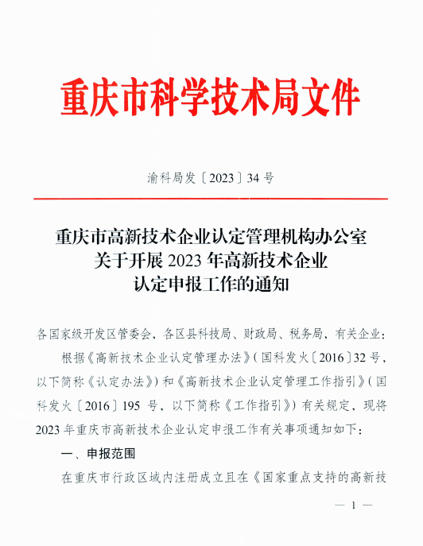

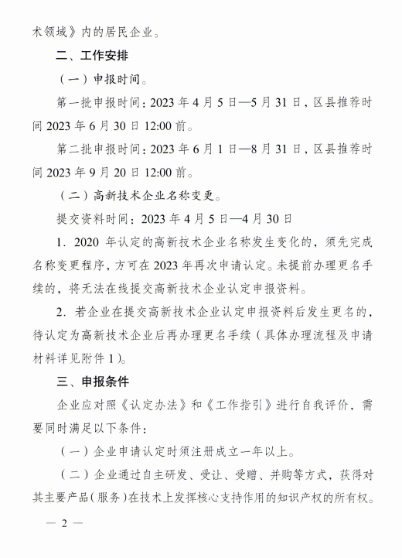

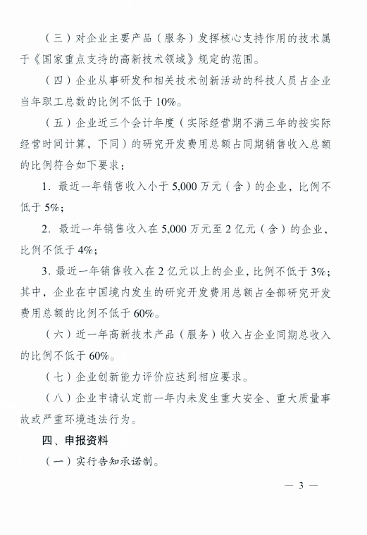

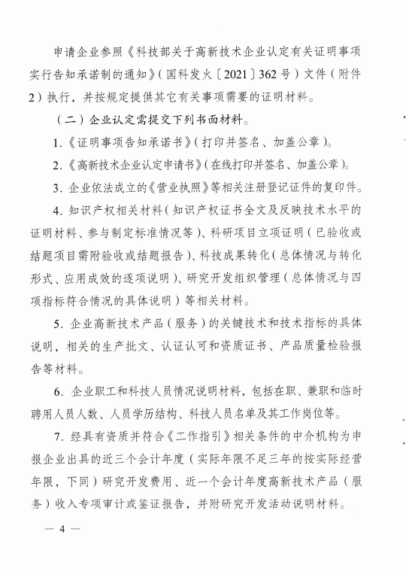

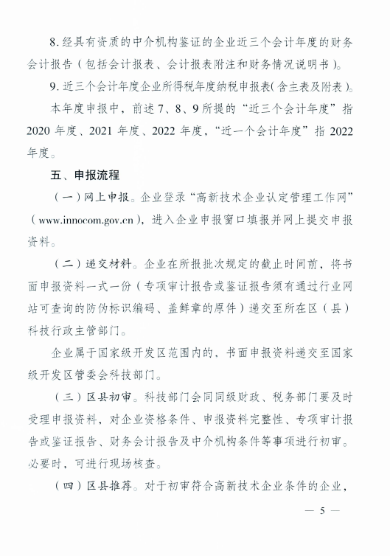

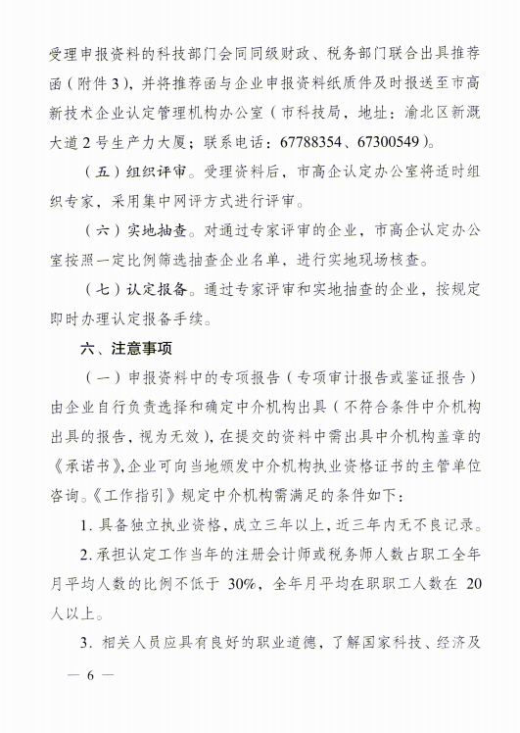

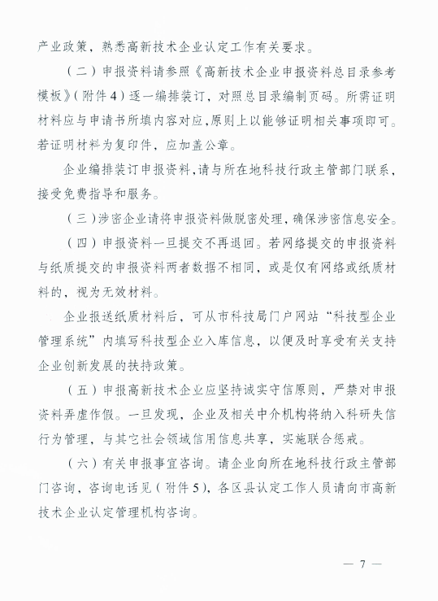

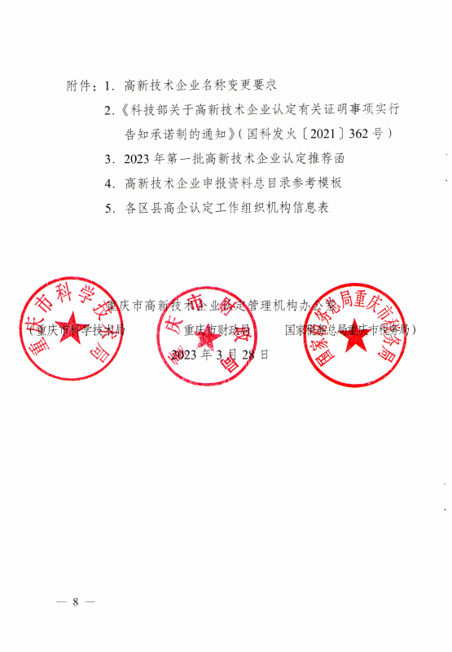

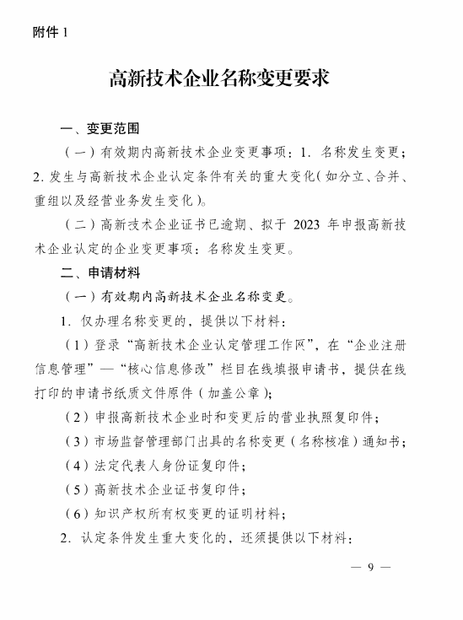

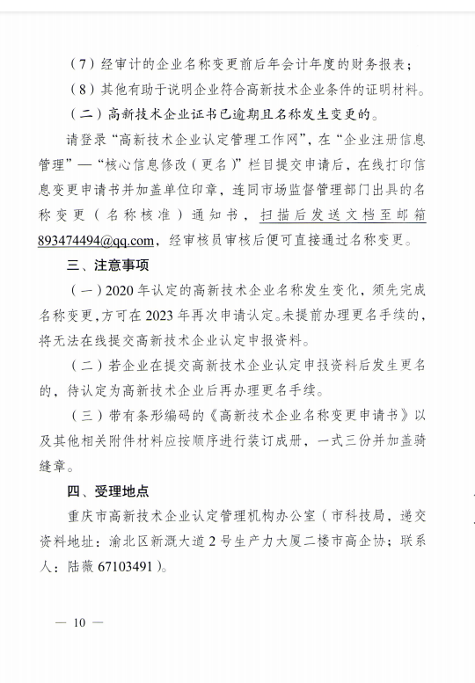

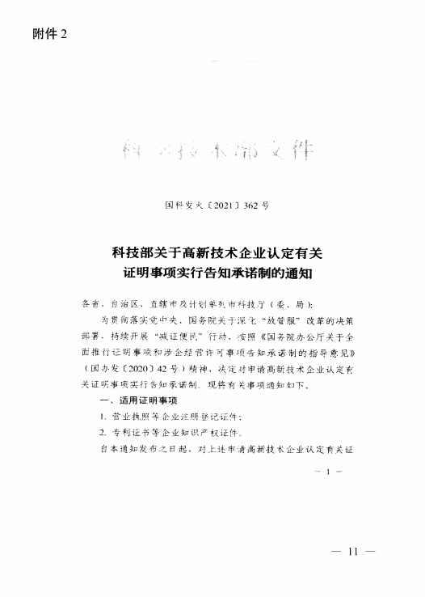

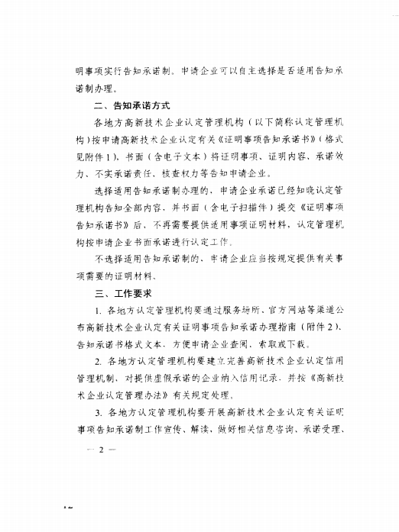

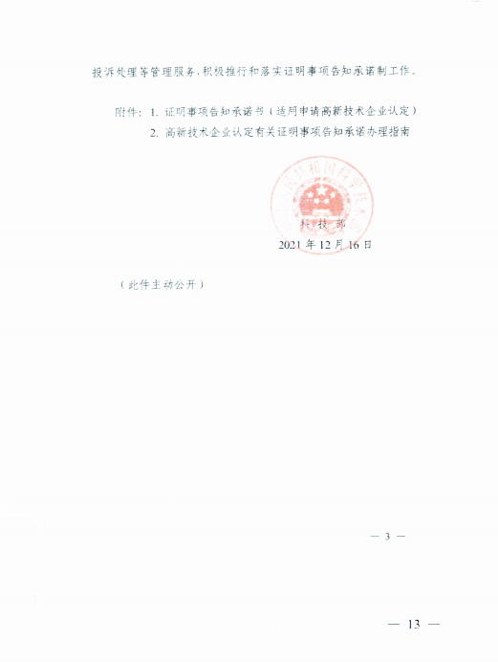

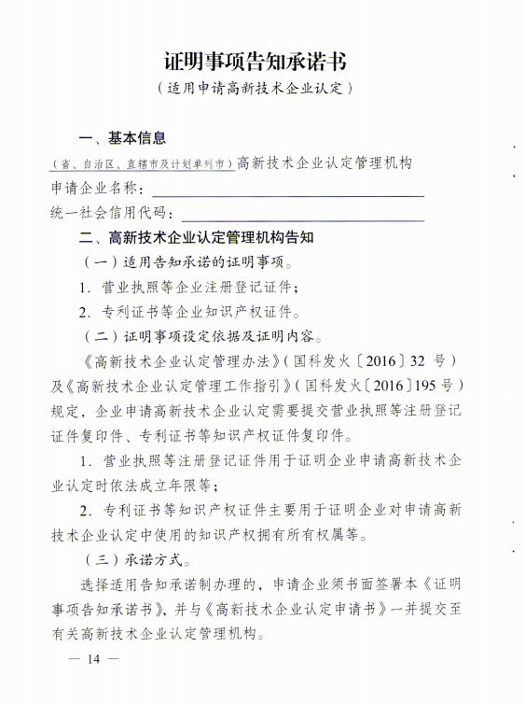
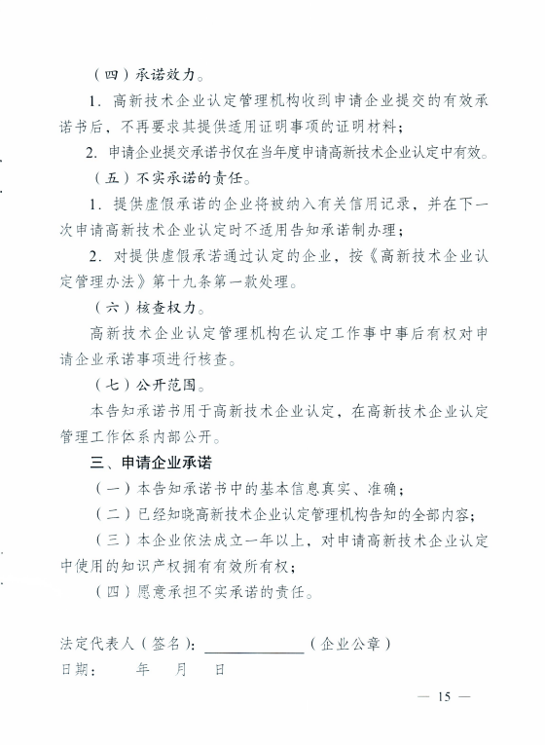

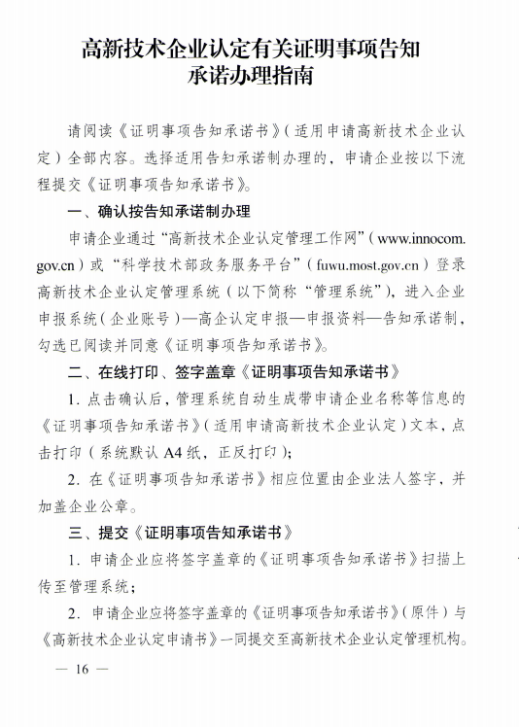

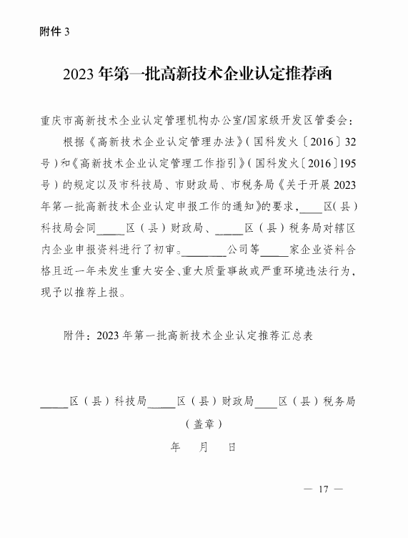

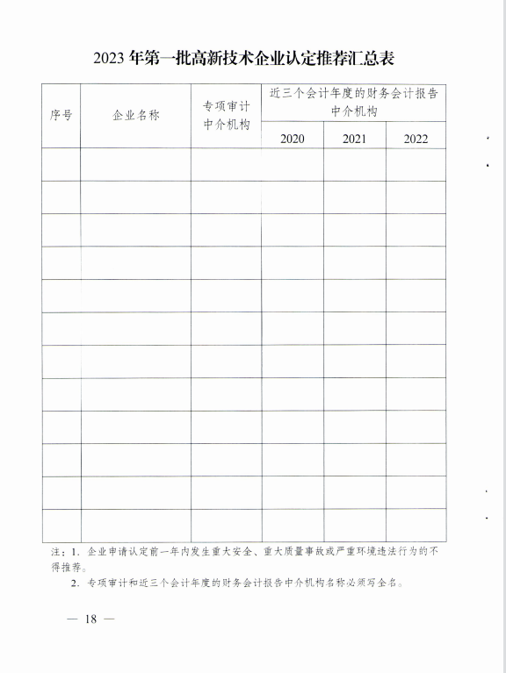
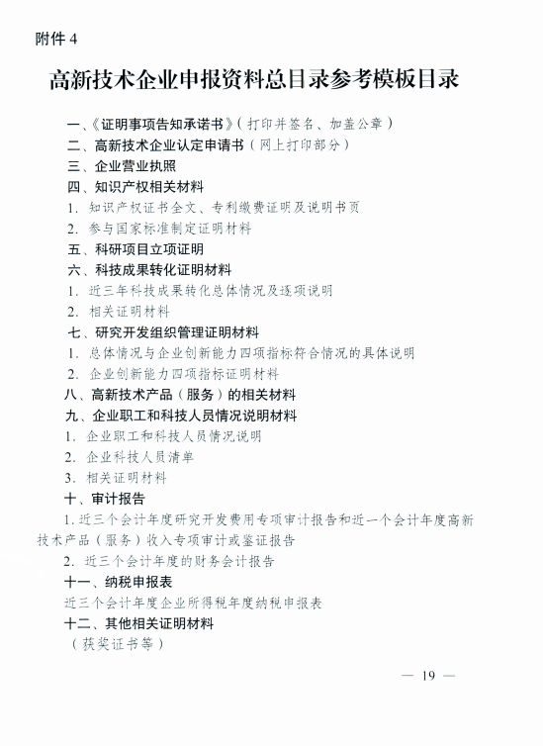

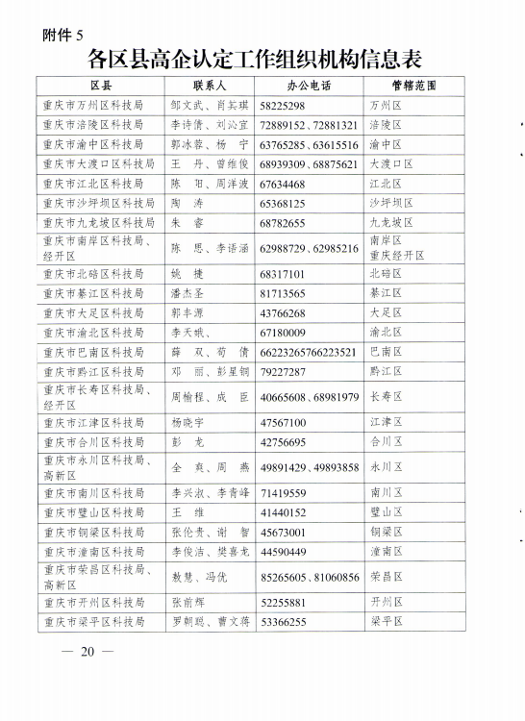

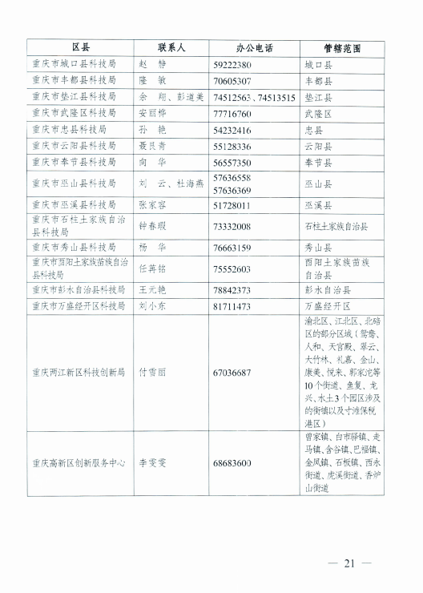

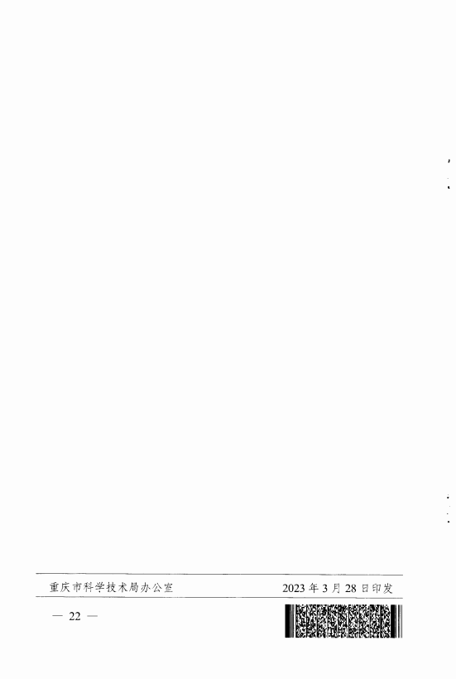

重庆市渝北区科学技术局办公室 2023年4月17日印发

